Logística:
transporte de pacotes

M&M Express

Integrantes: Marcos Vinícius da Silva
Michele Viviane Dimas Santos

Introdução

O primeiro passo para se montar um banco de dados é a concepção de uma base conceitual antes de sua aplicação. A seguir serão apresentados o minimundo e modelos entidade-relacionamento e relacional de um banco de dados envolvendo a logística de transporte de pacotes.

Minimundo

A M&M Express cuida da logística envolvendo o transporte de pacotes de um local de origem até seu local de entrega. Estão à disposição vários motoristas e vários veículos para realizar o translado do pacote, coletando-o em seu endereço de origem e o entregando ao local definido na data definida.

Modelos entidade-relacionamento

- Peter Chen
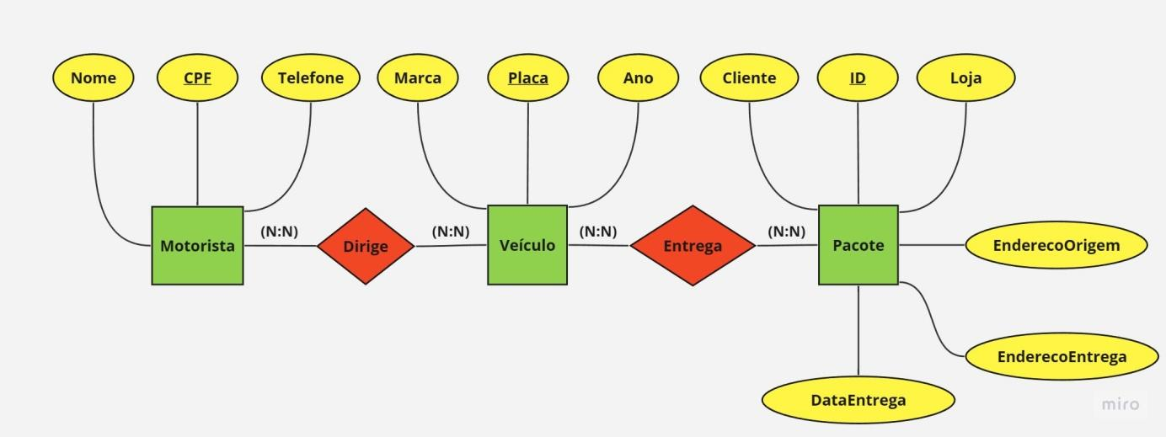

- James Martin
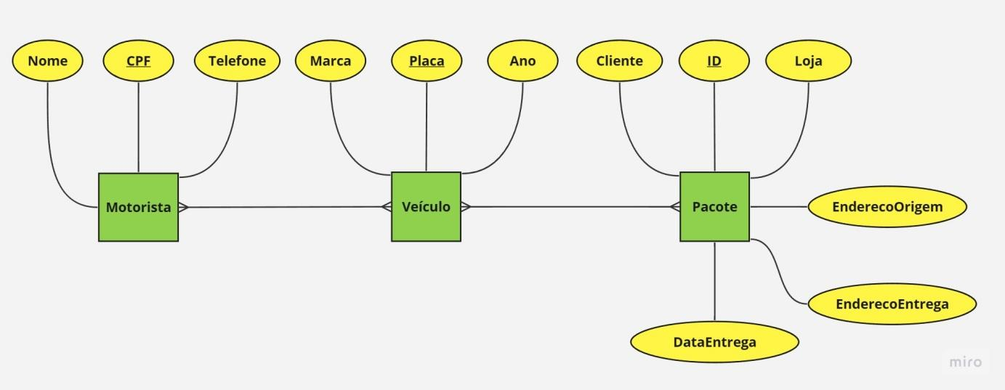

Modelo relacional

Motorista{CPF, Nome, Telefone}
Veículo{Placa, Marca, Ano}
Pacote{ID, Cliente, Loja, RuaOrigem, NumeroOrigem, BairroOrigem, CidadeOrigem, EstadoOrigem, CEPOrigem, RuaEntrega, NumeroEntrega, BairroEntrega, CidadeEntrega, EstadoEntrega, CEPEntrega, DataEntrega}
Rota{CPF, Placa, ID}

Especificação do domínio:

CPF = inteiro, 11 dígitos, não nulo, chave primária
Nome = string, 100 caracteres, não nulo
Telefone = inteiro, 11 dígitos, não nulo
Placa = string, 7 caracteres, não nulo, chave primária
Marca = string, 100 caracteres, não nulo
Ano = inteiro, 4 dígitos, não nulo
ID = inteiro, 8 dígitos, não nulo, chave primária
Cliente = string, 100 caracteres, não nulo
Loja = string, 100 caracteres, não nulo
RuaOrigem = string, 100 caracteres, não nulo
NumeroOrigem = inteiro, 5 dígitos, não nulo
BairroOrigem= string, 100 caracteres, não nulo
CidadeOrigem = string, 100 caracteres, não nulo
EstadoOrigem = string, 100 caracteres, não nulo
CEPOrigem = inteiro, 8 dígitos, não nulo
RuaEntrega = string, 100 caracteres, não nulo
NumeroEntrega = inteiro, 5 dígitos, não nulo
BairroEntrega = string, 100 caracteres, não nulo
CidadeEntrega = string, 100 caracteres, não nulo
EstadoEntrega = string, 100 caracteres, não nulo
CEPEntrega = inteiro, 8 dígitos, não nulo
DataEntrega = inteiro, 8 dígitos, não nulo
CPF = inteiro, 11 dígitos, não nulo, chave estrangeira
Placa = string, 7 caracteres, não nulo, chave estrangeira
ID = inteiro, 8 dígitos, não nulo, chave estrangeira

Lições aprendidas

Foram exercitadas as habilidades de modelagem de um banco de dados a partir da elaboração de um minimundo, modelos entidade-relacionamento e um modelo relacional, ajudando na compreensão de como funciona o processo de criação e modelagem e aprofundando os conhecimentos lecionados em aula.

Considerações finais

A partir do minimundo foram gerados os modelos de Peter Chen e James Martin, que mostram de forma mais abstrata a estrutura do banco de dados. A partir destes foi gerado o modelo relacional, apontando as tabelas que irão compor o banco. A partir dos conceitos gerados é possível agora aplicar as informações em um SGBD para transformá-los propriamente em um banco de dados funcional.

